蓝牙SDK使用说明

一、SDK说明
Pancoit蓝牙SDK提供Android平台下的低功耗蓝牙连接/数据传输功能，基本功能包括：蓝牙扫描、低功耗蓝牙连接、连接过程周期监听及数据收发监听。本SDK为我司低功耗蓝牙北斗设备所制定，蓝牙连接过程中自动识别我司设备专属ID/特征值进行连接，因此请勿使用本SDK连接除我司低功耗蓝牙北斗设备以外的设备进行开发。

二、前置准备
Android开发在使用低功耗蓝牙功能时需要在项目Manifest文件下注册以下权限：
<uses-permission android:name="android.permission.BLUETOOTH" />
<uses-permission android:name="android.permission.BLUETOOTH_ADMIN" />
<uses-permission android:name="android.permission.ACCESS_COARSE_LOCATION" />
<uses-permission android:name="android.permission.ACCESS_FINE_LOCATION" />
<uses-feature android:name="android.hardware.bluetooth" android:required="false" />

三、方法说明

1. 获取蓝牙连接管理器单例
方法名 | public static BluetoothTransfer getInstance()
方法说明 | 获取蓝牙连接管理器实例

使用例子：BluetoothTransfer.getInstance();

2. 启动设备扫描
开启蓝牙扫描前需要进行蓝牙权限检测并确保设备系统蓝牙功能已开启，在Android 6.0（API 级别 23）及更高版本需要额外进行定位权限检测并确保设备系统定位功能开启。条件满足后调用该方法启动设备扫描

方法名 | public void startDiscovery(@NonNull Context context)
方法说明 | 启动蓝牙设备扫描功能，需传入Context类型对象参数
参数说明 | context：当前上下文

使用例子：BluetoothTransfer.getInstance().startDiscovery(ConnectBluetoothActivity.this);

3. 停止设备扫描
方法名 | public void stopDiscovery()
方法说明 | 停止设备扫描

使用例子：BluetoothTransfer.getInstance().startDiscovery(ConnectBluetoothActivity.this);
注意：为避免造成资源浪费，请确保设备扫描功能使用完毕后停止扫描功能

4. 通过蓝牙对象连接设备
方法名 | public void connectDevice(final BluetoothDevice device)
方法说明 | 通过蓝牙对象连接设备，需传入BluetoothDevice类型对象参数
参数说明 | device：通过扫描获取到的蓝牙对象

使用例子：BluetoothTransfer.getInstance().connectDevice(bluetoothDevices.get(0));

5. 通过设备地址连接设备
方法名 | public void connectDevice(final String address)
方法说明 | 通过设备地址连接设备，需传入String类型对象参数
参数说明 | address：通过扫描获取到的蓝牙对象地址

使用例子：BluetoothTransfer.getInstance().connectDevice(bluetoothDevices.get(0).getAddress());

6. 断开设备连接
方法名 | public void disconnect()
方法说明 | 断开设备连接

使用例子：BluetoothTransfer.getInstance().disconnect();

7. 设置蓝牙工作回调
设置本回调可对蓝牙 扫描/连接/断开 过程进行监听

方法名 | public void setOnBluetoothWork(OnBluetoothWork onBluetoothWork)
方法说明 | 设置蓝牙工作回调，需传入OnBluetoothWork类型对象参数
参数说明 | onBluetoothWork：蓝牙工作回调接口，需要实现以下方法  void onScanningResult(List<BluetoothDevice> devices);  设备扫描结果反馈  void onConnect();  设备连接反馈  void onDisconnect();  设备断开反馈

使用例子：
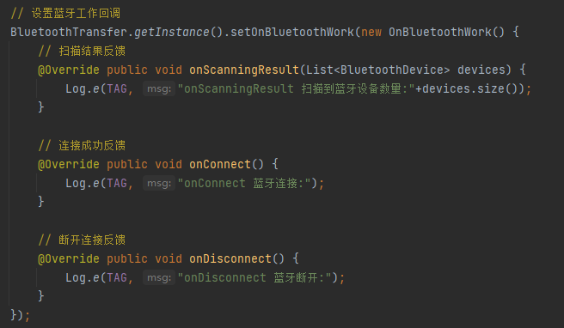

8. 设置蓝牙数据传输回调
设置本回调可对蓝牙 接收/下发 数据进行监听

方法名 | public void setOnBluetoothTransfer(OnBluetoothTransfer onBluetoothTransfer)
方法说明 | 设置蓝牙数据传输回调，需传入OnBluetoothTransfer类型对象参数
参数说明 | onBluetoothTransfer：蓝牙数据收发回调接口，需要实现以下方法  void onDateReceive(byte[] data_bytes);  原始数据接收反馈  void onProtocolReceive(String data_str);  指令接收反馈  void onDateSend(String data_str);  指令下发反馈

使用例子：
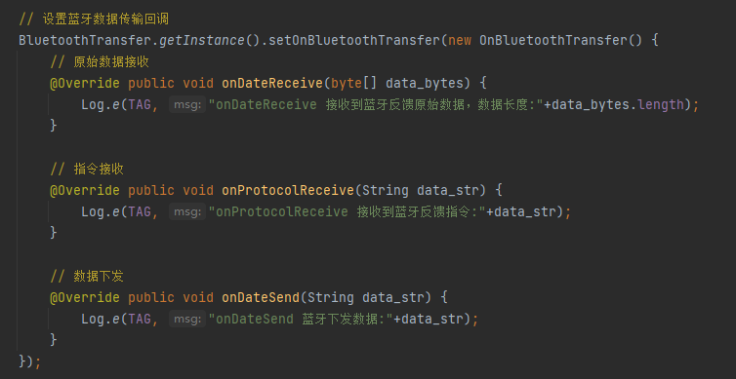

9. 下发字节数组类型数据
方法名 | public void writeBytes(byte[] data_bytes)
方法说明 | 下发字节数组类型数据，需传入byte[] 类型对象参数
参数说明 | data_bytes：需要通过蓝牙下发的数据，以GB18030标准编码的字节数组

使用例子：BluetoothTransfer.getInstance().writeBytes("test".getBytes("GB18030"));

10. 下发16进制字符串类型数据
方法名 | public void writeHex(String data_hex)
方法说明 | 下发16进制字符串类型数据，需传入String类型对象参数
参数说明 | data_hex：需要通过蓝牙下发的数据，16进制字符串格式

使用例子：BluetoothTransfer.getInstance().writeHex("54455354");

11. 启用/关闭 SDK日志打印功能
通过本方法开启或关闭SDK运行过程中的调试日志

方法名 | public void showLog(boolean show)
方法说明 | 启用/关闭 SDK日志打印功能，需传入boolean类型对象参数
参数说明 | show：true-启用，false-关闭

使用例子：BluetoothTransfer.getInstance().showLog(true);

12. 启用/关闭 指令反馈过滤功能
通过本方法开启或关闭蓝牙指令接收反馈的指令过滤

方法名 | public void enableFiltering(boolean enable)
方法说明 | 启用/关闭 指令反馈过滤功能，需传入boolean类型对象参数
参数说明 | enable：true-启用，false-关闭

使用例子：BluetoothTransfer.getInstance().enableFiltering(true);

13. 设置指令反馈过滤规则
通过本方法设置蓝牙指令接收反馈的指令过滤规则，设置规则后当且仅当蓝牙收到的指令包含规则中的标识后SDK才会执行接收指令反馈，若未开启指令反馈功能则过滤规则不生效

方法名 | public void setMatchingRules(String[] rules)
方法说明 | 设置指令反馈过滤规则，需传入String[] 类型对象参数
参数说明 | rules：指令过滤规则，过滤除包含所设置的String[]子对象以外所有指令

使用例子：
BluetoothTransfer.getInstance().setMatchingRules(new String[]{"FKI","ICP","TCI"});

